VIVEZZA TRIO

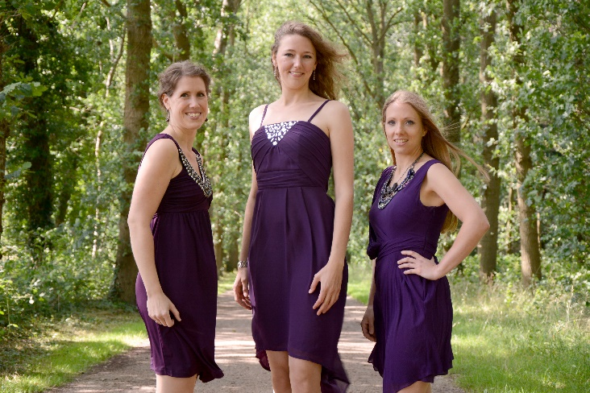
Sprankelend, afwisselend en niet al te traditioneel, dat is het handelsmerk van het Vivezza Trio. Dit opgewekte trio bestaat uit violiste Inger van Vliet, klarinettiste Nicole van Jaarsveld en pianiste Angélique Heemsbergen. Het trio verbindt muziek en publiek door gesproken toelichtingen. Deze toelichtingen worden door het publiek als zeer verfrissend ervaren.
Inger, Nicole en Angélique ontmoetten elkaar tijdens hun studie aan het Conservatorium van Utrecht. In 2010 wonnen ze de kamermuziekmarathon van dit conservatorium en dat succes zorgde voor een reeks live radio-optredens, onder meer in het Zondagochtendconcert in de Spiegelzaal van Het Concertgebouw en in het programma Viertakt Podium.
De beslissing om na hun afstuderen door te gaan als professioneel ensemble, bleek een goede: het Vivezza Trio is inmiddels een veelgevraagd ensemble voor concertpodia in het hele land. Het trio trad op in de Kleine Zaal van het Concertgebouw, Tivoli Vredenburg, De Oosterpoort en is regelmatig te horen in radioprogramma’s als Opium op 4 en de Klassieken. Ook nam het Vivezza Trio zeer succesvol deel aan Tournoi International de Musique, een muziekconcours in Parijs.
Het Vivezza Trio doet haar naam eer aan door het samenstellen van levendige en fantasierijke programma’s. Het repertoire varieert van rustig klassiek, mooi romantisch tot levendig modern. Het trio biedt complete concertprogramma’s aan, maar aanpassingen aan de zaal en/of het publiek zijn altijd mogelijk. Tijdens de concerten worden de werken omlijst met gesproken toelichtingen om zo het publiek mee te voeren in hun persoonlijke verhaal achter de muziek.

BIOGRAFIE

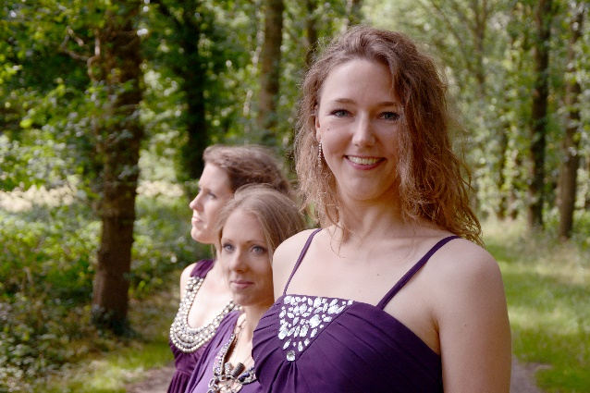
Inger van Vliet soleerde met het Philharmonisch Orkest Mozart, het Leiden Sinfonietta, het Westerkamerorkest en het strijkorkest van het Conservatorium van Utrecht. Zij gaf recitals in Vredenburg Leeuwenbergh en maakte internationale tournees met het European Union Youth Ochestra olv. Vladimir Ashkenazy. Inger is aanvoerder tweede violen bij Sinfonia Rotterdam en het Nederlands Begeleidingsorkest. Daarnaast is zij een veelgevraagd remplaçante bij het Gelders Orkest, Noord Nederlands Orkest en andere professionele orkesten.
Na haar studie aan het Conservatorium van Amsterdam bij Kees Koelmans werd zij geselecteerd voor de opleiding Master Solo/Excellence bij Chris Duindam aan het Conservatorium van Utrecht, waar zij met zeer goed resultaat afstudeerde. Een grote passie van Inger is het spelen van kamermuziek wat met het Vivezza Trio tot uiting komt.

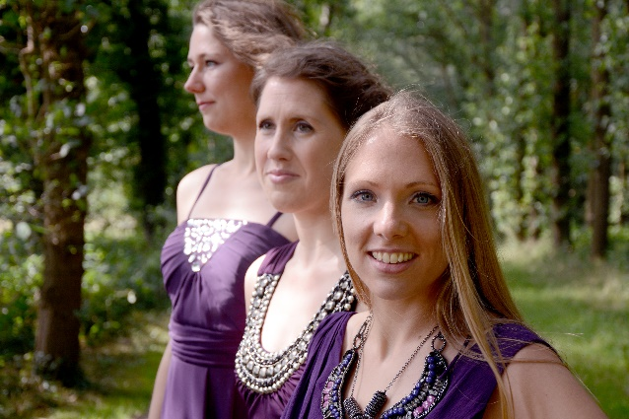
Nicole van Jaarsveld won tweemaal de kamermuziekmarathon van het Utrechts Conservatorium. Ze speelt in diverse kamermuziekensembles waarmee ze concerten gaf in onder andere Het Concertgebouw, TivoliVredenburg en De Oosterpoort. Met het Vivezza Trio en Duo Heemsbergen & Van Jaarsveld was ze meerdere keren live te horen op radio 4. Nicole soleerde in o.a. ‘Gnarly Buttons’, het klarinetconcert van John Adams. Ook remplaçeerde ze bij het Orkest van de Koninklijke Luchtmacht.
Haar studies volgde ze aan het Conservatorium van Utrecht bij Herman Braune en Bas de Jong en aan het Koninklijk Conservatorium Den Haag bij Sjef Douwes. Haar masteropleiding kamermuziek rondde ze af aan het Utrechts Conservatorium bij Céleste Zewald met uitstekend resultaat. Masterclasses volgde ze bij onder andere Michael Collins, Charles Neidich, Martin Fröst en Ralph Manno.

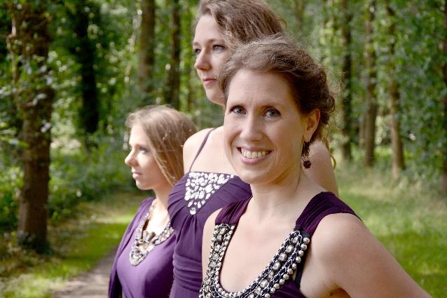
Angélique Heemsbergen was als soliste te horen met Gershwins Rhapsody in Blue. Als kamermusicus speelt ze in diverse ensembles waarmee ze concerten gaf in onder andere Het Concertgebouw en TivoliVredenburg. Daarnaast was ze meerdere malen live te horen op Radio 4 vanuit de Spiegelzaal van Het Concertgebouw, tijdens het programma Viertakt Podium en vanuit het Nederlands Instituut voor Beeld en Geluid in Hilversum.
Angélique is een veelgevraagd repetitor en solist en was verbonden aan (opera)producties van o.a. Chiel Meijering en het NJO Summer Academy. In 2009 behaalde ze haar Master of Music in Performance aan het Utrechts Conservatorium bij Paolo Giacometti met kamermuziek als specialisatie. Ze volgde masterclasses bij o.a. Pascal Devoyon, Kyoko Hashimoto, David Owen Norris en Richard Egarr.

